Санкт-Петербургский политехнический университет Петра Великого

Институт компьютерных наук и технологий

Высшая школа интеллектуальных систем и суперкомпьютерных технологий

**Отчёт по лабораторной работе № 1**

Дисциплина: Вычислительная математика

Выполнил студент гр. 3530901/10001 ______________ Д.Л. Симоновский

(подпись)

Руководитель ________________________ В.Н. Цыган

(подпись)

“09” февраль 2023 г.

Санкт-Петербург

2023

Оглавление

Задание: 2

Инструменты: 2

Ход выполнения работы: 2

***Порядок действий:*** 2

***Первая задача:*** 2

Полная формулировка: 2

Разбиваем на задачи: 2

Пункт 1: 2

Пункт 2: 3

Пункт 3: 3

***Вторая задача:*** 5

Полная формулировка: 5

Проблемы: 5

Решение: 5

# Задание:

Вариант 11:

Для функции $f(x) = \frac{1}{1+x}$ по узлам $x_{k}=0.1k (k=0, 1, …10)$ построить полином Лагранжа L(x) 10-й степени и сплайн-функцию S(x). Вычислить значения всех трех функций в точках $y_{k} = 0.05 +0.1k (k=0, 1, …9)$. Результаты отобразить графически.   
Используя программу QUANC8, вычислить два интеграла: $\int_{2}^{5}{{(abs(x-tg(x)))}^{m}dx}$, для   
m = -1 и для m = -0.5.

# Инструменты:

Для работы был выбран язык программирования Python версии 3.11 по причине удобства его использования для поставленной задачи. Были выбраны следующие библиотеки:

* NumPy – для большей скорости расчетов
* SciPy – для функций расчета интерполяции и интеграла
* PrettyTable – для красивого вывода в консоль таблицы
* MatplotLib – для вывода графиков

# Ход выполнения работы:

## ***Порядок действий:***

Поставленное задание легко можно разбить на две глобальные задачи:

1. Выполнить интерполяцию $f(x) = \frac{1}{1+x}$
2. Выполнить расчет интеграла $\int_{2}^{5}{{(abs(x-tg(x)))}^{m}dx}$ при m = -1, -0.5

## ***Первая задача:***

### Полная формулировка:

Для функции $f(x) = \frac{1}{1+x}$ по узлам $x_{k}=0.1k (k=0, 1, …10)$ построить полином Лагранжа L(x) 10-й степени и сплайн-функцию S(x). Вычислить значения всех трех функций в точках $y_{k} = 0.05 +0.1k (k=0, 1, …9)$. Результаты отобразить графически.

### Разбиваем на задачи:

В поставленной задаче явно есть несколько этапов:

1. Построить полином Лагранжа и сплайн-функцию
2. Вычислить значения в точках $y_{k} = 0.05 +0.1k \left(k=0, 1, …9\right)$
3. Вывести результаты графически

### Пункт 1:

Создадим узлы интерполяции. Для этого воспользуемся функцией NumPy, который при добавлении мы переименовали в np для удобства:

x_interpolation = np.arange(0, 1 + 0.1, 0.1)

y_interpolation = 1 / (1 + x_interpolation)

Далее выполним интерполяцию, используя функции библиотеки SciPy:

lagrange_interpolation = lagrange(x_interpolation, y_interpolation

spline_interpolation = CubicSpline(x_interpolation, y_interpolation)

### Пункт 2:

Аналогично узлам интерполяции создадим массив узлов, в которых будем считать погрешность интерполирования и выводить графики:

x_find = np.arange(0.05, 1, 0.1)

Далее необходимо найти значения полиномов в точках x_find, для этого выполним:

y_lagrange = lagrange_interpolation(x_find)

y_spline = spline_interpolation(x_find)

### Пункт 3:

Для отрисовки рассчитаем реальное значение функции в этой точке:

y_real = 1 / (1 + x_find)

Далее, в традициях функционального программирования, напишем функцию для отрисовки значений полиномов.

Напишем вывод полученных значений в консоль, используя библиотеку PrettyTable:

def print_interpolation_table(x_find, y_real, y_lagrange, y_spline):  
 pt = PrettyTable()  
 pt.add_column('x', np.round(x_find, 4))  
 pt.add_column('real y', y_real)  
 pt.add_column('lagrange y', y_lagrange)  
 pt.add_column('spline y', y_spline)  
 print(pt)

Полученный вывод:

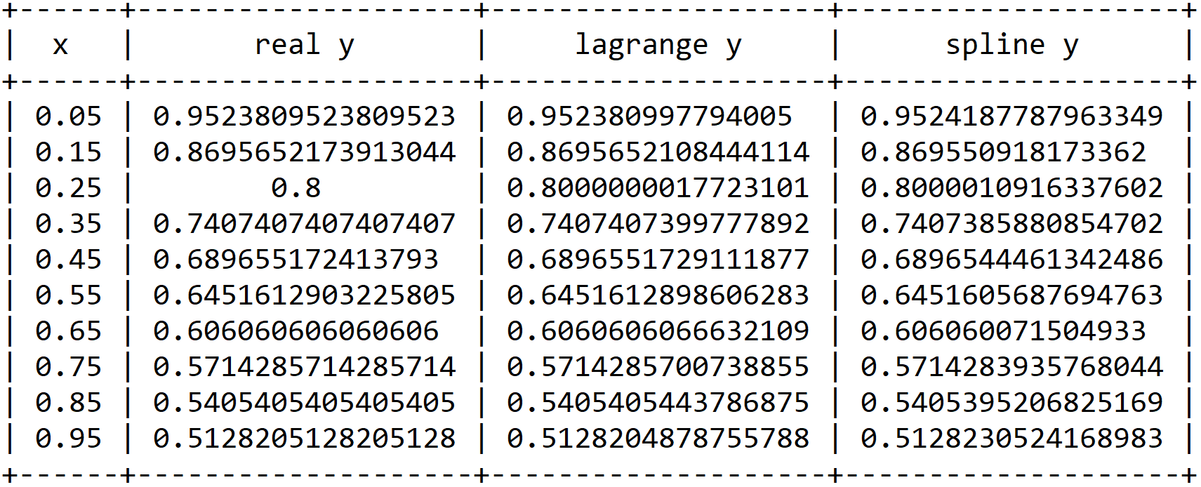

Далее по заданию необходимо вывести графики. Сделаем это используя библиотеку MatplotLib, а конкретно модуль pyplot, переименуем его в plt.

def print_one_graph(x, y, title, id, count_graphs):  
 plt.subplot(1, count_graphs, id)  
 plt.xlabel('x')  
 plt.ylabel('y')  
 plt.grid()  
 plt.title(title)  
 plt.plot(x, y, '-o')  
  
  
def print_interpolation_graph(x_find, y_real, y_lagrange, y_spline):  
 plt.figure(figsize=(15, 4))  
 print_one_graph(x_find, y_real, 'Исходный график', 1, 3)  
 print_one_graph(x_find, y_lagrange, 'График Лагранжем', 2, 3)  
 print_one_graph(x_find, y_spline, 'График сплайном', 3, 3)  
 plt.savefig("Graphs.jpg")  
 plt.show()

Полученные графики:  
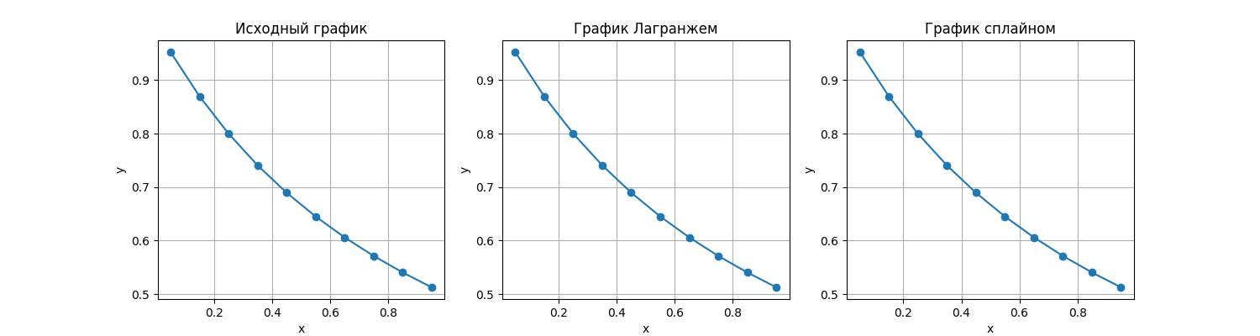

Графики. Graphs.jpg

Выведем график погрешности т.к. на самих графиках не видно разницы. Будем использовать те же модули:

def print_interpolation_error(x_interpolation, x_find, y_lagrange_error, y_spline_error):  
 plt.figure(figsize=(15, 4))  
 # Добавляем узлы т.к. при интерполяции в них погрешность нулевая  
 x = np.arange(0, 1 + 0.05, 0.05)  
 # Добавляем нулевые узлы на график  
 y_lagrange = [0 if i % 2 == 0 else y_lagrange_error[i // 2] for i in range(0, len(x_interpolation) + len(x_find))]  
 y_spline = [0 if i % 2 == 0 else y_spline_error[i // 2] for i in range(0, len(x_interpolation) + len(x_find))]  
 # Собственно сам график  
 print_one_graph(x, y_lagrange, 'Погрешность Лагранжем', 1, 2)  
 print_one_graph(x, y_spline, 'Погрешность сплайном', 2, 2)  
 plt.savefig("Error.jpg")  
 plt.show()

Полученные графики:

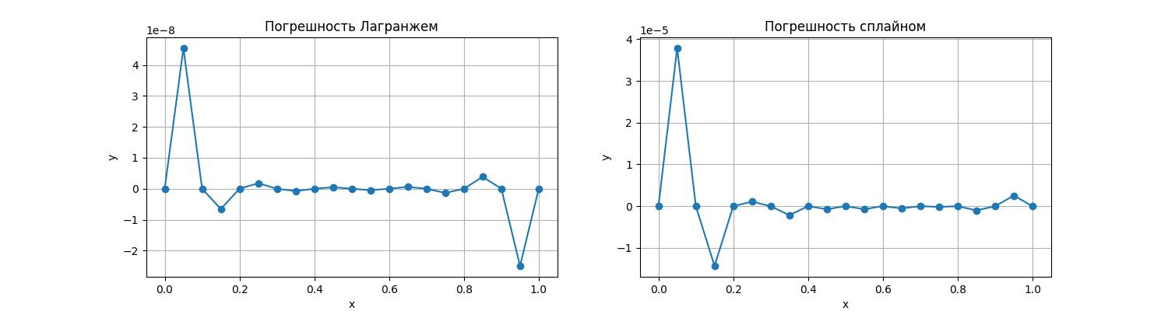  
Графики погрешности. Error.jpg

## ***Вторая задача:***

### Полная формулировка:

Используя программу QUANC8, вычислить два интеграла: $\int_{2}^{5}{{(abs(x-tg(x)))}^{m}dx}$, для   
m = -1 и для m = -0.5.

### Проблемы:

Построим график подынтегральной функции в сторонних приложениях.

При m = -1: При m = -0.5  
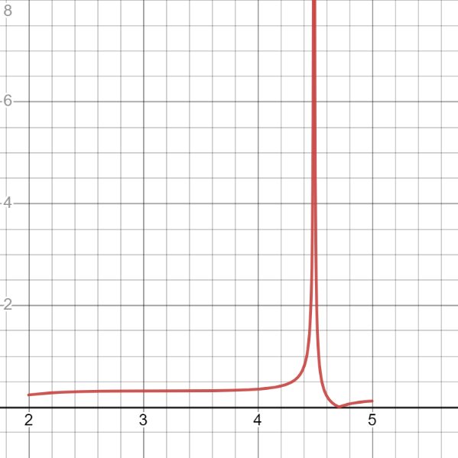 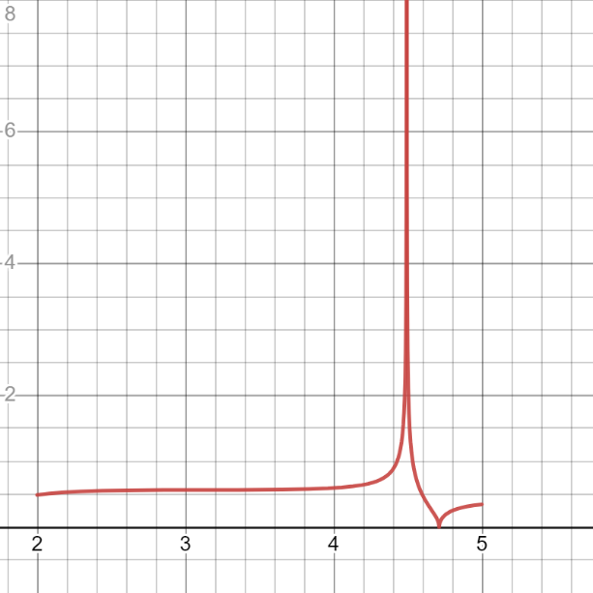

Как видно из графиков у нас имеется точка, в которой функция уходит в бесконечность, её значение найдем путем решения уравнения $tg\left(x\right)=x$, эта точка x = ~4.49340945790906.

При решении придется её отдельно обработать.

### Решение:

Создаем функцию, которая будет на основании m возвращать нам другую функцию для интегрирования:

def get_integrate_function(m):  
 def integrate_function(x):  
 return (np.abs(x - np.tan(x))) ** m  
  
 return integrate_function

Так же т.к. в Python нет реализации QUANC8, возьмем аналог, основанный на адаптивных квадратурных формах, опирающийся на методы из библиотеки QUADPACK, языка Fortran:

def pseudo_quanc8(func, start, end):  
 return quad(func, start, end, limit=30)

Используя эти функции напишем функцию для интегрирования нашего выражения:

def do_integrate(m, approximation):  
 inconvenient_point = 4.49340945790906  
 function = get_integrate_function(m)  
 integral = pseudo_quanc8(function, 2, inconvenient_point - approximation) + \  
 pseudo_quanc8(function, inconvenient_point + approximation, 5)  
 return integral[0]

Для получения значения интегралов вызовем этот метод 2 раза и выведем значения на экран:

def integration():  
 print(f'Integral with m=-1: {do_integrate(-1.0, 2e-9)}')  
 print(f'Integral with m=-0.5: {do_integrate(-0.5, 1e-6)}')

Получим   
Integral with m=-1: 1.6997777239732015

Integral with m=-0.5: 1.5276545405394897

Однако эти значения являются примерными т.к. мы не имеем возможности посчитать бесконечное значение у графика, точность, насколько мы приближаемся к пику мы высчитываем путем перебора значений приближения.

# Вывод:

В ходе работы я ознакомился с аналогами QUANC8, SPLINE, SEVAL на языке Python и получил опыт работы с ними, так же научились обрабатывать исключительные ситуации, как во втором задании. По результатам работы видно, что сплайн-функция приближает много лучше, чем полином Лагранжа, а также видно, что интерполяция тем лучше, чем дальше значение от краёв промежутка.

# Ссылки:

С листингом кода можно ознакомиться на [github.com](https://github.com/DafterT/comp_math_1)